Rittal vereinfacht Stromverteilung nach US-Normen
UL-zertifizierte Fuseholder für RiLineX
Neuenhof, 2026-04-22.
Rittal hat das Angebot für seine Sammelschienen-Systemplattform RiLineX erweitert: Neue, UL-zertifizierte Fuseholder machen es ab sofort möglich, die schnelle Standardplattform noch einfacher nach US-Standards einzusetzen. Solche Sicherungshalter sind weltweit gefragt, damit Maschinen und andere elektrische Installationen die Anforderungen der Underwriters Laboratories erfüllen – Grundvoraussetzung für den Einsatz in USA und diversen Anwendungs-Feldern, die sich daran orientieren. Mit RiLineX Fuseholdern können die Sicherungen werkzeuglos, berührungsgeschützt und ohne zusätzliche Adapter auf die Boards gebracht werden.
Der Hardware-, Software- und Automatisierungsspezialist Rittal erweitert mit UL-zertifizierten Fuseholdern sein Angebot für die Sammelschienen-Systemplattform RiLineX. Die dreipoligen Sicherungshalter stehen zum Start in zwei Leistungsklassen für gängige US-Sicherungstypen zur Verfügung: Class CC bis 30 A und Class J bis 100 A – alle mit den konzeptionellen Vorteilen von RiLineX. „UL-Konformität ist nicht nur im Binnenmarkt der USA, sondern auch aus internationaler Zulieferer-Perspektive gefragt. Unsere Kunden in Europa und Asien arbeiten hochgradig international. Dabei werden die Anforderungen technologisch und regulatorisch immer komplexer“, sagt Dr. Christian Maryska, Leiter Business Unit Energy & Power Solutions bei Rittal: „Bei der Entwicklung von RiLineX hatte es daher einen hohen Stellenwert, den Kunden die Arbeit mit einer flexiblen und weitgehend ‚vorgeprüften‘ Plattform soweit möglich zu erleichtern“. Das Ergebnis sind hohe Sicherheit und Verlässlichkeit durch schon in der Bauart angelegte normgerechte Ausführung, reduzierter Planungsaufwand sowie einfachere Lagerhaltung und Export durch mehr Gleichteile im Modulsystem. Und ein insgesamt beschleunigter Prozess – jetzt auch UL-konform.
Werkzeuglos montierbar und hohe Anwendersicherheit
Durch das auf die RiLineX Sammelschienenplattform angepasste Design lassen sich die Sicherungshalter besonders schnell und einfach installieren. Das „Click & Work“-Prinzip der innovativen Sammelschienen-Systemplattform ermöglicht insgesamt eine um bis zu 75 Prozent schnellere Montage gegenüber herkömmlichen Systemen. Die dreipoligen und für bis zu drei Sicherungen ausgelegten Fuseholder kontaktieren werkzeuglos ohne Adapter direkt und sicher das RiLineX Board. Auch für das Einsetzen der Sicherungen ist kein Werkzeug erforderlich. Der Aufbau der Sicherungshalter sorgt zudem für ein hohes Mass an Arbeitsschutz. Da der Stromkreis erst beim vollständigen Schliessen hergestellt wird, besteht beim Ein- und Ausbauen der Sicherungen bauartbedingte Spannungsfreiheit. Zusätzlich sind die elektrischen Kontakte selbst bei geöffnetem Deckel vor Berührung geschützt.

Wie das geht? Bei den grösseren Class J-Fuseholdern bis 100 A werden die Sicherungen in eine Halterung im Deckel eingesetzt und erst mit Schliessen des Deckels in den Halter gedrückt – so wird der Stromkreis erst bei geschlossenem Deckel geschlossen. Dieser Mechanismus sorgt für werkzeugfreie Bedienung, Berührungsschutz und gewährleistet automatische Spannungsfreiheit beim Öffnen des Deckels sowie beim Einsetzen und Entfernen der Sicherungen. Bei geöffnetem Deckel sind die elektrischen Kontakte so versenkt, dass ein versehentlicher Kontakt nahezu ausgeschlossen ist. Die kleineren, 18 mm breiten Fuseholder für Class CC Sicherungen bis 30 A setzen das Sicherheits-Prinzip durch Riegel um, die beim Öffnen automatisch den Stromkreis trennen und die elektrischen Kontakte abdecken. Der Fuseholder Class CC ist zusätzlich auch in einer Ausführung mit integrierter elektronischer Sicherungsüberwachung erhältlich, welche die Baubreite des Gerätes um lediglich 9 mm erhöht. „Durch die schnelle Erkennung einer ausgefallenen Sicherung kann ein Servicetechniker die Stromversorgung deutlich schneller wieder herstellen und somit Ausfallzeiten reduzieren“, ergänzt Volker Schmidt, Leiter Produkt Management RiLine bei Rittal.

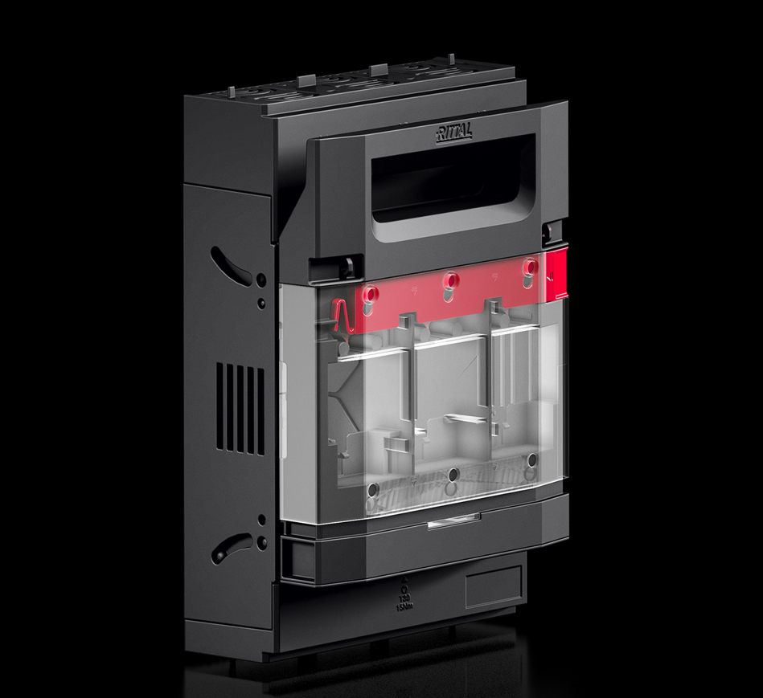 |  | 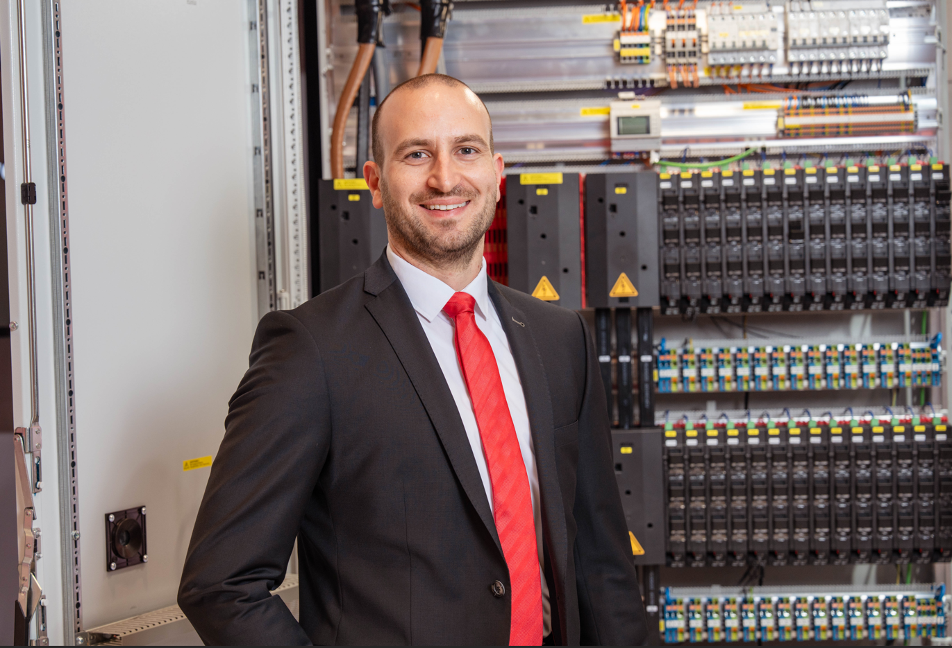
Bild 1  Sicherungen werkzeuglos, schnell und direkt auf RiLineX: Neue UL-zertifizierte Fuseholder von Rittal, hier für J Class bis 100 A. |  | Bild 2  Dr. Christian Maryska, Leiter Business Unit Energy & Power Solutions bei Rittal: „UL-Konformität ist nicht nur im Binnenmarkt der USA, sondern auch aus internationaler Zulieferer-Perspektive gefragt. Unsere Kunden in Europa und Asien arbeiten hochgradig international.“

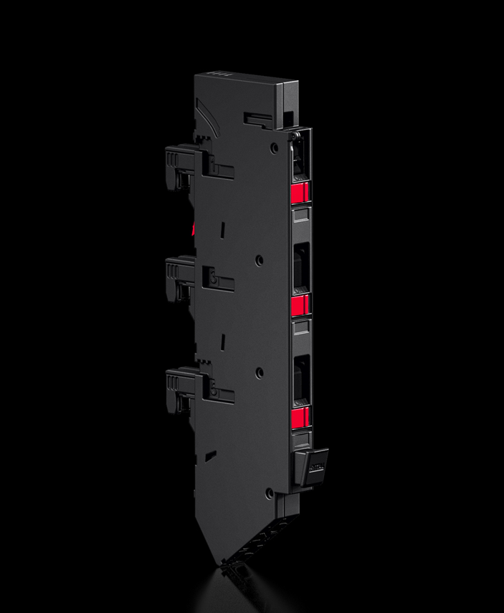

Bild 3
Schmale Fuseholder für Class CC Sicherungen bis 30 A: Sicherungen platzsparend auf 18mm Breite angeordnet.

Abdruck honorarfrei. Bitte geben Sie als Quelle Rittal AG an.

Rittal

Rittal ist ein weltweit führender Anbieter für Schaltschranksysteme, Automatisierung und Infrastruktur mit den Bereichen Industrie, IT, Energy & Power, Cooling und Service. Produkte und Lösungen von Rittal sind in über 90 Prozent der Branchen weltweit im Einsatz – standardisiert, kundenindividuell, in bester Qualität.

Unser Ansatz: Mit der Kombination aus Hardware- und Software-Kompetenzen optimieren, digitalisieren und automatisieren Rittal, Rittal Software Systems (Eplan, Cideon) und Rittal Automation Systems (RAS, Ehrt, Alfra) die Prozesse ihrer Kunden entlang der gesamten Wertschöpfungskette, inklusive IT-Infrastruktur – vom Steuerungs- und Schaltanlagenbau über den Maschinenbau und die fertigende Industrie bis hin zur Energiebranche.

Unser Lieferversprechen: Rittal Serienprodukte werden in Deutschland innerhalb von 24, in Europa innerhalb von 48 Stunden geliefert.
Der Kunde im Fokus
Die Steigerung von Effizienz und Produktivität über Automatisierung und Digitalisierung ist eine der grössten Herausforderungen unserer Kunden. Dafür braucht es tiefgehendes Domänenwissen, die Kombination von Hardware und Software und übergreifende Zusammenarbeit. Wir sind überzeugt: Datenräume zu schaffen und zu verbinden ist entscheidend für das Gelingen der industriellen Transformation. Das ist unsere Kompetenz.

Eplan und Rittal treiben den Aufbau des Digitalen Zwillings von Maschinen und Anlagen voran und machen die Daten im Betrieb nutzbar. Cideon steigert die Datendurchgängigkeit rund um den digitalen Produktzwilling mit Expertise in CAD/CAM, PDM/PLM und Produktkonfiguration.
Nachhaltigkeit
Umwelt- und Klimaschutz, soziales Engagement und ethische Unternehmensführung sind für Rittal selbstverständlich. Wir nehmen unsere Verantwortung für eine nachhaltige Zukunft ernst. Unser Ansatz zur Ressourcenschonung umfasst die Optimierung der eigenen Produktionsprozesse, einen möglichst niedrigen Product Carbon Footprint unserer Produkte sowie Lösungen, die unsere Kunden in der Erreichung ihrer Klimaziele unterstützen.
Familienunternehmen und Global Player
Rittal wurde im Jahr 1961 gegründet und ist das grösste Unternehmen der inhabergeführten Friedhelm Loh Group. Die Unternehmensgruppe ist mit 13 Produktionsstätten und 95 Tochtergesellschaften international erfolgreich. Das Familienunternehmen beschäftigt 12.600 Mitarbeiter und erzielte im Jahr 2024 einen Umsatz von 3,1 Milliarden Euro. 2023 wurde die Friedhelm Loh Group als „Best Place to Learn“ und „Arbeitgeber der Zukunft“ ausgezeichnet. Rittal erhielt 2026 zum fünften Mal in Folge das Top 100-Siegel als eines der innovativsten mittelständischen Unternehmen in Deutschland. Das Rittal Werk Haiger erzielte 2025 den Gesamtsieg im Benchmark-Wettbewerb „Fabrik des Jahres“ und gehört damit zu den besten Fabriken in Europa.

Weitere Informationen finden Sie unter www.rittal.de und www.friedhelm-loh-group.de.

Unternehmenskommunikation
Vivienne Siegler Rittal AG
Marketing & Communication Manager Ringstrasse 1
Tel.: 056 416 06 54 5432 Neuenhof
siegler.v@rittal.ch www.rittal.ch

